به نام خدا
توصيف نقش زنان در سه كلام از حضرت امام(ره)
اگر چه كمي خلاصه شده، امّا كلام ايشان است، حضرت امام خميني(ره)، جايي كه نقش زنان در جامعه را توصيف مي‌فرمايند. عناوين را در نمودار زير مختصراً ملاحظه كنيد.
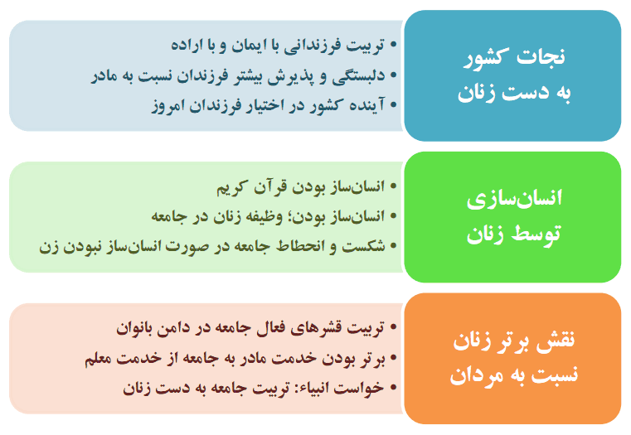
«خواهران من، كوشش كنيد كه فرزندان خود را خوب تربيت كنيد. با ايمان و با اراده. فرزنداني تحويل جامعه دهيد كه براي اسلام مفيد باشند. فرزندان، از مادر بيشتر حرف قبول مي‌کنند. دلبستگي فرزندان به مادر از هر كس ديگر بيشتر است. شما بهتر مي‌توانيد بچه‌ها را تربيت كنيد. بچه‌هايي كه امروز در دامن شما هستند، فردا در جامعه خواهند بود. اداره مملكت ممكن است به دست آن‌ها باشد. اگر شما آن‌ها را اسلامي، مؤمن و متقي بار آوريد، ممكن است كشور را نجات دهند.» صحيفه نور، ج8، ص117
«قرآن كريم انسان‌ساز است. زن‌ها نيز انسان‌ساز هستند. وظيفه زن‌ها انسان‌سازي است. اگر زن‌هاي انسان‌ساز از ملت‌ها گرفته شود، ملّت‌ها به شكست و انحطاط خواهند رسيد، شكست خورده و منحط خواهند شد. زن‌ها ملت‌ها را تقويت و شجاع مي‌کنند.» صحيفه نور، ج6، ص299
«نقش زن در جامعه بالاتر از نقش مرد است. بانوان قشرهاي فعّال جامعه را در دامن خود تربيت مي‌کنند. خدمت مادر به جامعه از خدمت معلم بالاتر است، از خدمت همه بالاتراست. انبيا مي‌خواستند بانوان قشري باشند كه جامعه را تربيت كنند و شيرزنان و شيرمردان را به جامعه تقديم كنند.» صحيفه نور، ج14، ص197
اگر چه نقش مادري، مهم‌ترين وظيفه و تكليفي است كه خداوند بر دوش بانوان جامعه قرار داده است، امّا مرحوم امام خميني(ره) دو توصيف ديگر نيز از زنان جامعه ايران دارند:
در پاريس و در يك مصاحبه خبري مي‌فرمايند: «زندان‌هاي شاه از زنان شيردل و شجاع مملو است. زنان ما در تظاهرات خياباني، با بچه‌هاي خردسال خود، بدون ترس از تانك و توپ و مسلسل، به ميدان مبارزه آمده‌اند. جلسات سياسي‌اي كه زنان در شهرهاي مختلف ايران، برپا مي‌کنند كم نيست. آنان نقش بسيار ارزنده‌اي در مبارزات ايفا کرده‌اند.» صحيفه نور، ج4، ص440
و پس از انقلاب اين‌گونه از بانوان ايراني تقدير مي‌نمايند: «شما نصيب زيادي در نهضت داريد. مي‌شود گفت بانوان اين نهضت را پيش بردند. زيرا بانوان به خيابان‌ها آمدند. شايد مردها اگر احتمال مي‌رفت سستي در آن‌ها پيدا شود، آمدن بانوان به خيابان‌ها آن‌ها را شجاع كرد. مردان وقتي ببينند زن‌ها آمده و مشغول مبارزه هستند، شجاع مي‌شوند. شما بانوان بوديد كه اين پيروزي را نصيب اسلام كرديد و شما سهم زيادي در اين پيروزي داريد. اين سهم را نگه داريد.» صحيفه نور، ج8، ص44
«زنان در عصر ما ثابت كردند در مجاهده همدوش مردان، بلكه مقدم بر آنانند. زنان ايران، هم مجاهدات انساني عظيم کرده‌اند و هم مجاهدات مالي. همين خانم‌هاي محجبه، همين‌ها كه مظهر عفاف هستند، هم در نهضت پيش‌قدم بودند و هم در ايثار مال. جواهرات و طلاهاي خود را براي مستضعفين ايثار كردند.» صحيفه نور، ج7، ص341
ايشان نسبت به تحصيل و تعليم نظامي زنان هم توجه و اصرار دارند: «شما بانوان در ميدان تحصيل كه يكي از امور مهمه است مجاهده كنيد. در ميدان دفاع از اسلام نيز بايد حاضر باشيد. دفاع از اسلام، دفاع از كشور اسلامي، بر هر مردي و بر هر زني، كوچك و بزرگ واجب است. احدي از علماي اسلام در اين جهت خلاف ندارند كه دفاع واجب است. جهاد اولي است كه بر زن واجب نيست، اما دفاع از حريم خود، از كشور خود، از زندگي خود، از مال خود و از اسلام، بر همه واجب است. اگر دفاع بر همه واجب شد، مقدمات دفاع هم بايد فراهم شود. از جمله آموزش نظامي. البته آن محيطي كه شما تعليم نظامي مي‌بينيد بايد محيط صحيح و اسلامي بوده و همه جهات عفاف محفوظ باشد.» صحيفه نور، ج20، ص7

